嘉南藥理科技大學
「2009國際論壇：核心產品發表暨健康產業連結」
嘉南藥理科技大學創新育成中心將於98年5月15日（星期五）上午9：30至下午1：30，在該校國際會議會議廳三樓舉辦【2009國際論壇：嘉南藥理科技大學核心產品發表暨健康產業連結】。
該校每年均舉辦校內核心產品發表會，今年邁入第四年，去年該校出版的核心產品專輯反應熱烈，進一步帶動了該校教師產品開發以及國內外廠商參展之熱潮。此次論壇是以產品創新與技術移轉為主題，以促進該校研發成果產品化、商品化，並活化區域經濟為目的。
發表會邀請到國內各大專院校、臨近廠商及個人投資者與會，會中並邀請到經濟部中小企業處賴杉桂處長蒞臨發表專題演講，講題為「產學合作新思惟-創新創業領航」。為實現產品、技術、資金及人才有效媒合，更突破以往的邀請對像，擴及到國外日本傑人教育基金所屬廠商組團與會參展，為大會增添了國際參展之氣氛。
其中在論壇活動過程中特別另闢一區展示藥物科技、環境科技、生物科技、粧品科技、食品保健、餐旅管理、健康觀光、文化創意、數位內容及GMP輔導等各領域之相關產品。例如：藥學系的『崩散劑』使藥物易被吸收及吞嚥、『皮膚龜裂柔膚霜』及『四彩奈米微囊美顏凝膠』等；粧品系的『抗皺化粧品素材—膠原增生素』及『以微乳化技術所製備含兒茶素之微乳液』等；生物科技系的『創意計時裝置』及『電磁爐防蟑結構』等；環境資源管理系的『空氣殺菌除臭構造』及『晶晶寵物洗毛精系列』等；觀光系教你如何有深度的暢遊南台灣的『健康‧樂活‧遊寶島』及『雨中水回收再利用』等；保營系的『新穎式減重產品之開發研究』等；食品系的『喜特士皮爾茶』、『具抑制幽門桿菌功能之植生型乳酸菌』及含有乳酸菌的『橙香泡芙與橙香水果盅』等；餐旅系的『台糖防潮糖粉及防潮可可粉』等；醫管系的『易拆裝被套』自己就能輕鬆換被單及『陶土筆筒與文鎮組系列組』等；資管系的『3D環物自動展示模組』等；運管系的『自行車可變型握把套』等。此外，各技研中心尚有『溫泉原液噴霧』及『適用於處理污水之表層下流動式人工濕地』等。總計將有63項校內產品參展。欲了解更多的相關產品，歡迎於活動當日至該校國際會議大樓三樓國際會議廳現場參觀。
該校一向致力於藥學、環保等健康產業人才之大學養成教育，且績效卓越，近來隨著國內經濟的發展，該校創新育成中心發展方向定調在健康產業上，該校創新育成中心主任廖志祥教授表示，以該校所累積豐沛研究能量展現出的成熟技術、產品及專利等，預期在此次論壇中，將提供很多業界有興趣之產品資訊，歡迎有興趣的個人、廠商或中小企業蒞臨該校參觀。詳細活動時間與內容請洽詢該校創新育成中心 鄭伊伶小姐，電話：(06)2664911轉7201或06-2663230、諮詢網站『http://iic.chna.edu.tw』
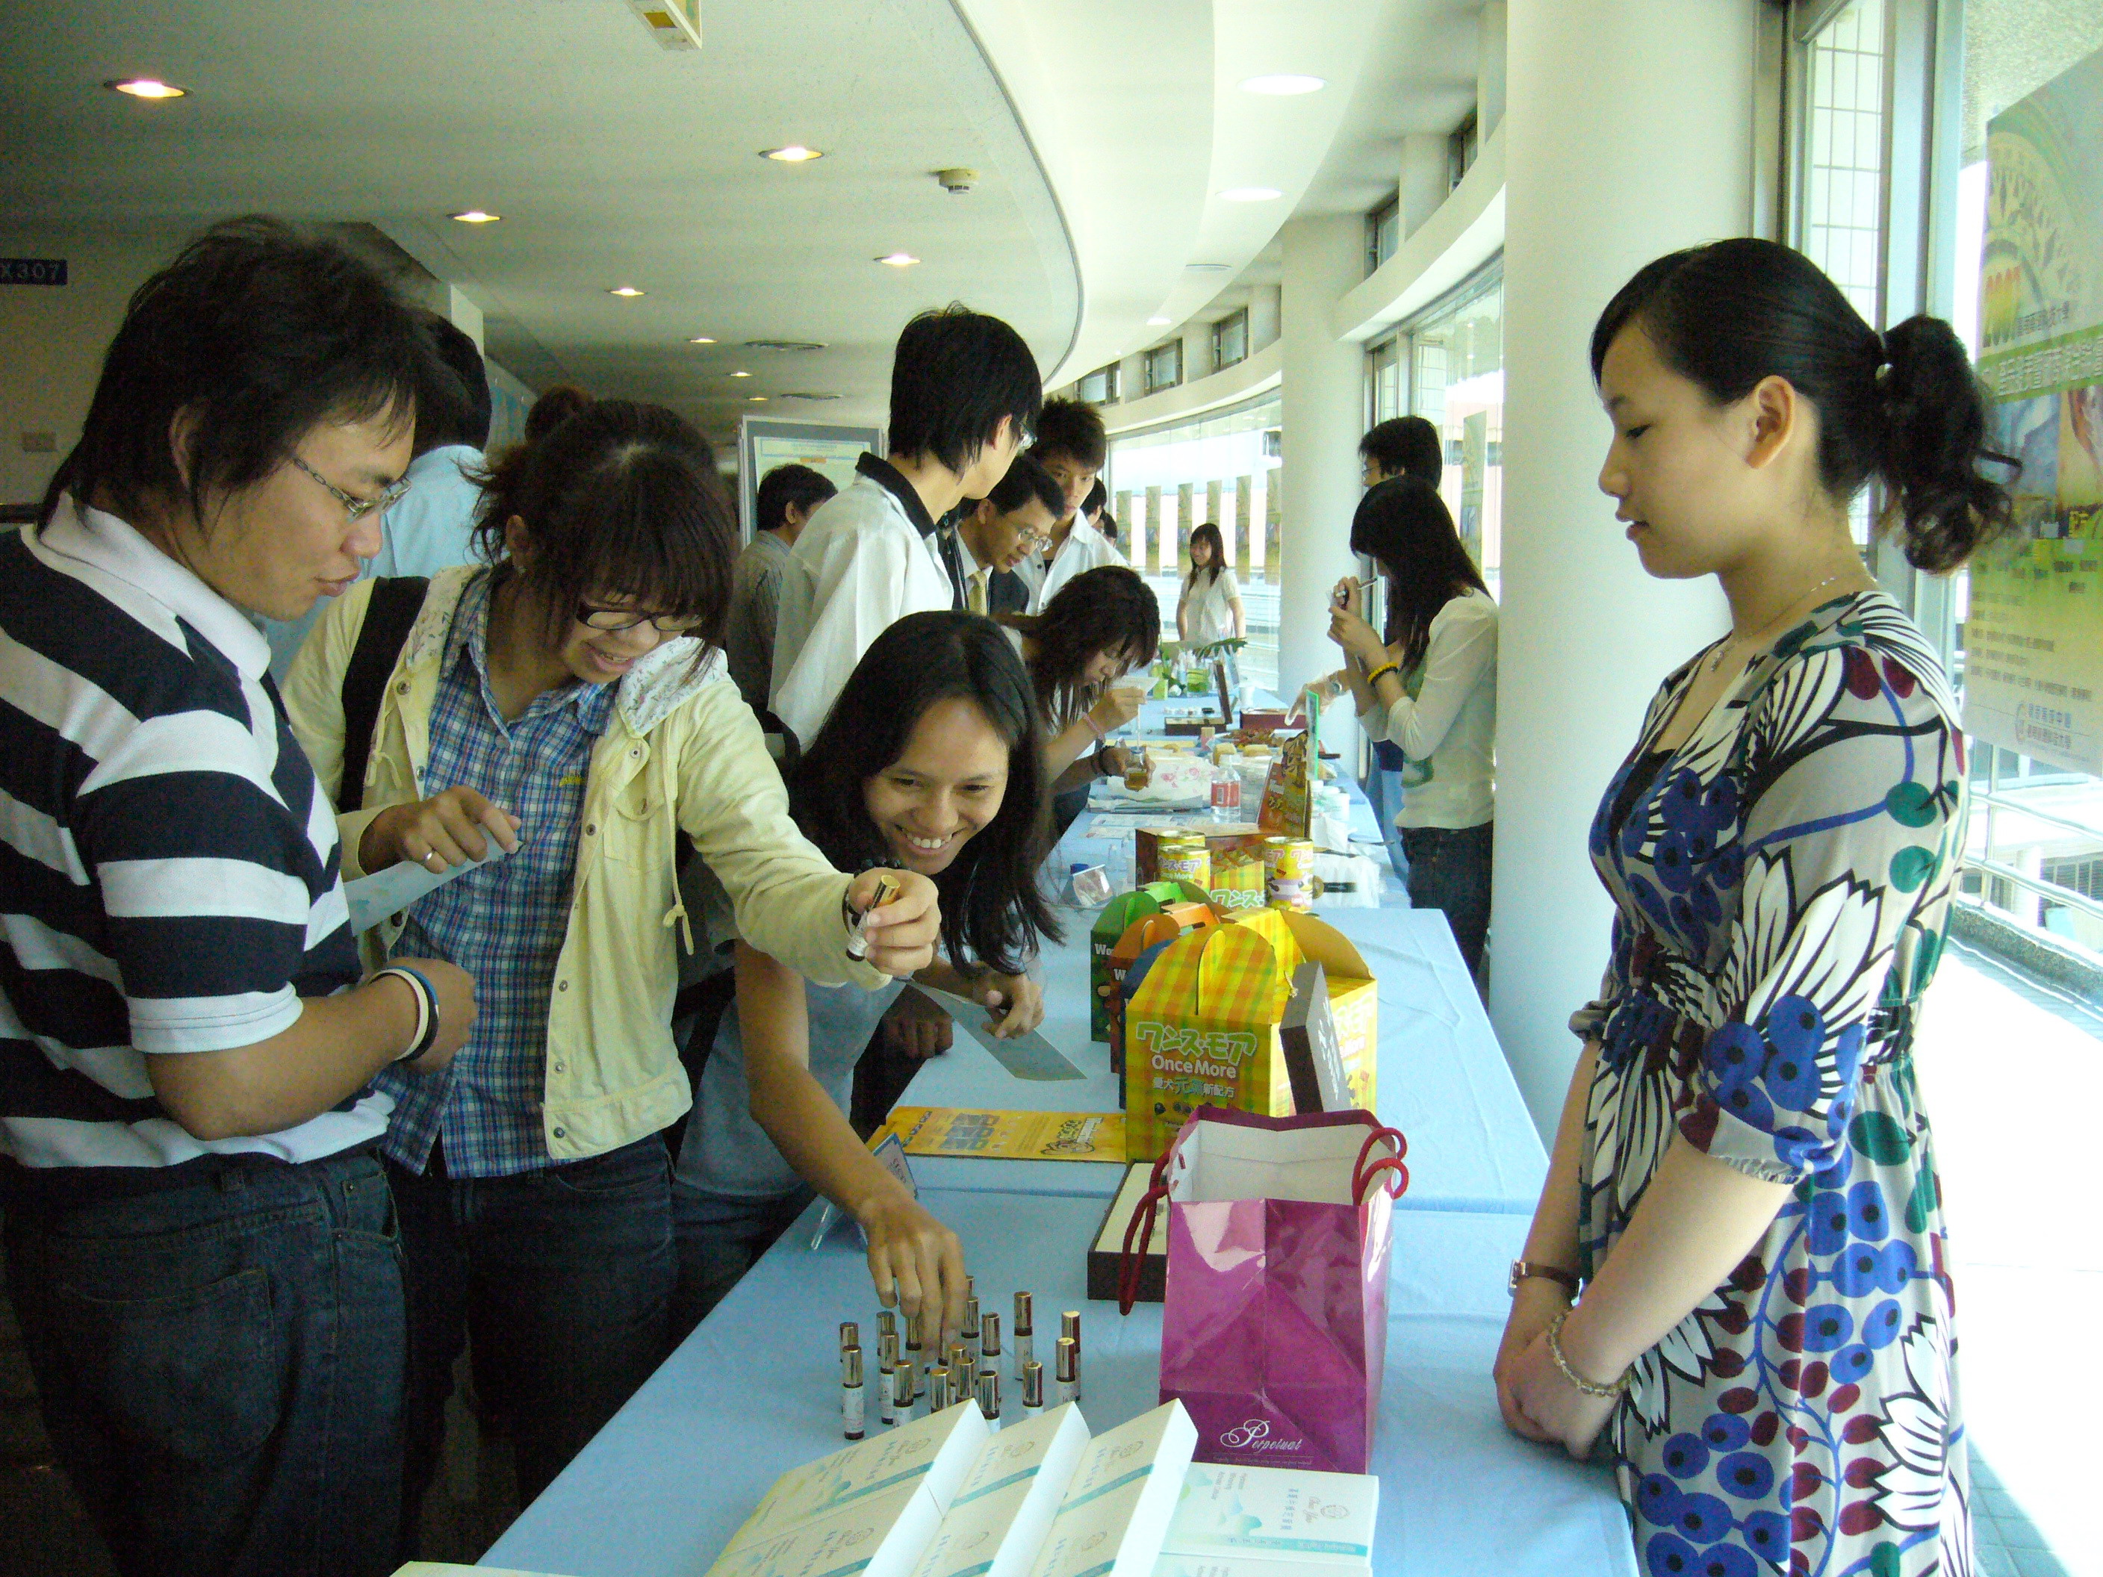
圖說：核心產品發表暨健康產業連結產品展示

